سلطنة عمان
وزارة التربية و التعليم
المديرية العامة للتربية و التعليم بمحافظة مسقط
مدرسة شمساء الخليلي للتعليم الأساسي (5-0)

مدرسة شمساء الخليلي للتعليم الأساسي

دراسة العوامل المؤثرة على انتشار مرض مكنسة الساحرة العجوز في أشجار الليمون بولايتي بوشر و بدبد

إعداد الطالبتين:
ميرا حسن نصر الدين
نور بنت نوح الزدجالية

تحت إشراف الأستاذة:
ندى بنت محمد الخابورية
بمساعدة الأستاذة: بهية بنت حمد الشبيبية

الملخص:
مرض مكنسة العجوز الساحرة هو مرض معدٍ تتعرض له أشجار الليمون و غيرها من الأشجار و النباتات. مسبب المرض هو نوع من الفايتوبلازما، و ينتقل بنقل النباتات المصابة، أو نقل أجزاء منها إلى النباتات السليمة، و تتسبب في نقله أيضًأ بعض أنواع الحشرات.
هذا المرض يتسبب بخسائر لملايين الأشجار في عدة دول، مثل الإمارات و إيران و الهند، و قد سجل في عمان في منتصف ثمانينات القرن العشرين الميلادي. و تعد عمان أولى الدول التي أصيبت بهذا المرض، و ينتشر هذا المرض في جميع أنحاء السلطنة، وقد قضى على أكثر من نصف مليون من أشجار الليمون فيها.
يهدف هذا البحث إلى دراسة العوامل المؤثرة على انتشار مرض مكنسة الساحرة العجوز، و ذلك بالإجابة عن الأسئلة الآتية:
- ما أسباب انتشار الفايتوبلازما في مزارع السلطنة؟
- ما تأثير درجة الحرارة و الرطوبة و ملوحة و حموضة الماء على انتشار الفايتوبلازما؟
تم تطبيق هذا المشروع في قرية السخنة بولاية بدبد، حيث لوحظ انتشار مرض مكنسة الساحرة العجوز في أشجار الليمون، و هذا يسبب انخفاضًا في إنتاجها لثمار الليمون، لذا أُعِدَّت خطة زمنية للعمل، و تم أخذ عينات من مزرعتين من قرية السخنة بولاية بدبد بها أشجار ليمون مصابة بالمرض، بالإضافة إلى أخذ إحداثيات الموقع و أخذ درجات الحرارة و الرطوبة الجوية، و درجات الحموضة و الملوحة للماء، كذلك الزيارات الميدانية لحلة صاد في قرية بوشر القديمة بولاية بوشر، مع أخذ درجات الحرارة و الرطوبة للولايتين من الأرضاد الجوية العمانية، و توصلنا إلى أن سبب انتشار المرض هو تقارب المسافة بين الأشجار مع وجود تشابك بين أغصانها، و المرض قابل للانتقال عبر نسيج اللحاء.
و أيضًا اختلاف درجات الحرارة و الرطوبة يؤثر على انتشار المرض بشكل غير مباشر لأنها تؤثر على تكاثر العوامل التي تنقل المرض بين الأشجار.
و تتلخص التوصيات في أهمية الحصول على شتلات سليمة من مصدر موثوق، ثم حفر الأرض بحيث تتلاءم الحفر مع حجم الشتلات، و وضع مسافات بينها لمنع انتشار العدوى، و إبعاد الأشجار عن أي إجهادات بيئية أو زراعية، كأن تزرع الأشجار في بيوت بلاستيكية لتلافي تأثرها قدر المستطاع بالتغيرات الكبيرة في العوامل البيئية الطبيعية.
كذلك ينبغي مكافحة الآفات الحشرية خاصة نطاط الأوراق، و التركيز على أماكن زراعة الليمون التي تنخفض فيها درجة الحرارة و تزداد فيها نسبة الرطوبة أكثر من غيرها.

المصطلحات العلمية:
مرض مكنسة الساحرة العجوز: مرض مكنسة العجوز الساحرة هو مرض معدٍ تتعرض له أشجار الليمون و غيرها من الأشجار و النباتات.
الفايتوبلازما: الفايتوبلازما جنس من بدائيات النوى يتبع اتشوليبلاسماتاسيا، و هو جنس طفيلي بكتيري ملازم لأنسجة العروق النباتية يسمى (فايتوبلازما أستيرس Phytoplasma asteris).
حشرة نطاطة الأوراق: أو قافزات الأوراق، اسمها العلمي Cicadellidae و هي من أقدم الحشرات التي لم يحدث لها أي تغيير مع مرور الوقت، و هي لا تؤذي الأشخاص و لها عدة أنواع، و تتلف النباتات و المحاصيل.
الإجهاد النباتي: هو اضطراب فسيولوجي يحدث نتيجة تعرض النبات لأحد العوامل البيئية الطبيعية تؤثر في نمو النبات، و تغير هذه العوامل و اختلافها يؤثر على النبات بشكل أو بآخر مما يوقع النبات تحت ما يسمى "الجهد أو الضغط البيئي".

أسئلة البحث:
- ما أسباب انتشار الفايتوبلازما في مزارع السلطنة؟
- ما تأثير درجة الحرارة و الرطوبة و ملوحة و حموضة الماء على انتشار الفايتوبلازما؟

خطة البحث:
المدة الزمنية | العمل | الطريقة | المنفذ
أكتوبر | اختيار و صياغة مشكلة البحث | - البحث عن مشكلات بيئية موجودة في السلطنة و سؤال أصحاب المزارع. | أ/ بهية الشبيبية  أ/ آسية الرحبية  أ/ ندى الخابورية
نوفمبر | جمع المعلومات | - البحث في الانترنت.  - مقابلات مع أ. ماجد البوصافي و أ. أسماء البطاشية و أ. آسية الرحبية و الفاضل عدنان المعشري. | الكوثر الوضاحية  أ/ ندى الخابورية  أ/ بهية الشبيبية  ميرا حسن نصر الدين
ديسمبر | قياس درجات الحرارة و الرطوبة | - تطبيق بروتوكول الغلاف الجوي باستخدام مقياس الرطوبة.  - تطبيق بروتوكول الحرارة السطحية. | الكوثر الوضاحية  سنا ترك  ثويبة محمد رشدي
يناير | فحص عينات الماء.  جمع قراءات درجات الحرارة و الرطوبة | - أخذ عينات من المزارع المستهدفة و فحص ملوحتها و حموضتها.  - التواصل مع الأرصاد الجوية العمانية | أ/ ندى الخابورية  أ/ آسية الرحبية  سنا ترك  أ/ ندى الخابورية
فبراير | مناقشة النتائج و الملخص و كتابة التوصيات.  مراجعة البحث و الإخراج النهائي و إعداد العرض. | اجتماع فريق جلوب بالمدرسة. | فريق جلوب  نور نوح الزدجالية  ميرا حسن نصر الدين  أ/ ندى الخابورية

المقدمة و مراجعة الأدبيات:
قال الله العلي العظيم في كتابه الكريم: " فَلۡيَنظُرِ ٱلۡإِنسَٰنُ إِلَىٰ طَعَامِهِۦٓ (24) أَنَّا صَبَبۡنَا ٱلۡمَآءَ صَبّٗا (25) ثُمَّ شَقَقۡنَا ٱلۡأَرۡضَ شَقّٗا (26) فَأَنۢبَتۡنَا فِيهَا حَبّٗا (27) وَعِنَبٗا وَقَضۡبٗا (28) وَزَيۡتُونٗا وَنَخۡلٗا (29) وَحَدَآئِقَ غُلۡبٗا (30) وَفَٰكِهَةٗ وَأَبّٗا (31) مَّتَٰعٗا لَّكُمۡ وَلِأَنۡعَٰمِكُمۡ (32)" (سورة عبس)
تتعرض أشجار الليمون في سلطنة عمان إلى انخفاض الجودة و الإنتاجية بسبب انتشار مرض مكنسة الساحرة العجوز فيها، و هذا المرض يسببه نوع من البكتيريا يسمى (الفايتوبلازما).
مسبب المرض (الفايتوبلازما Phytoplasma):
الفايتوبلازما جنس من بدائيات النوى يتبع اتشوليبلاسماتاسيا، و هو جنس طفيلي بكتيري ملازم لأنسجة العروق النباتية يسمى (فايتوبلازما أستيرس Phytoplasma asteris)، و الفايتوبلازما النباتية تصيب النباتات و الحشرات، و هي تعيش في خلايا اللحاء في النبات، و غالبًا ما تسبب الفايتوبلازما أعراض المرض و ليس دائمًا. و هي تنتشر عن طريق الحشرات (خاصة نطاطات الأوراق) من خلال أنشطة التغذية التي تحقن العامل الممرض في لحاء النباتات.
و تعزز الظروف الميسِّرة لحركة هذه الحشرات و تغذيتها في الحقل أيضًا من انتشار الفايتوبلازما النباتية، فمثلًا يمكن للرياح و الأمطار و درجات الحرارة التي تقل عن (15°C) أن توقِف هجرتها مؤقتًا و تؤخر وقت الإصابة، كما و تؤثر الظروف الجوية في المنطقة بشكل كبير على أنماط تغذية نطاطات الأوراق، فمثلًا إذا ارتفعت درجة حرارة المنطقة، تكون النباتات أقل ثراءً بالمواد الغذائية و تصبح أقل جاذبية لنطاطات الأوراق، و أيضًا تسمح المواسم ذات الأمطار الغزيرة للنباتات بمزيد من النمو الخصب و تصبح أكثر جاذبية، بعد ذلك تتغذى نطاطات الأوراق على أوراق الشجر طوال فصل الصيف إلى أن تعود إلى مواقعها للسبات في فصل الخريف.

الحشرات الناقلة للفايتوبلازما:
تنتقل الإصابة عن طريق نطاط الأوراق أو نطاط النبات أو نطاط الأشجار. و هذه الحشرات لا تنقل الإصابة مباشرة من نبات لآخر، حيث أنه عند إصابة الحشرة بالفايتوبلازما لا بد أن تحدث فترة حضانة للفايتوبلازما داخل الحشرة تتراوح بين 10 أيام إلى45 يومًا حسب درجة الحرارة، ثم بعد ذلك تنقل الإصابة بقية حياتها.

و يمكن أن ينتقل المرض أيضا عن طريق التطعيم يعني أخذ فرع من نبات مصاب و تطعيمه لنبات آخر سليم، عندها تنتقل الإصابة لهذا النبات السليم أيضًا.

أعراض المرض:
تتلخص أعراض المرض فيما يأتي:
- بروز أفرع نحيلة شاحبة مع بروز أوراق صغيرة مصفرة و كثيفة، مما يؤدي إلى حدوث تشوه و اخضرار في الأزهار.
- يقل إنتاج الثمار.
- تكون الثمار المنتجة رديئة.
- تموت الشجرة المصابة غالبًا بعد مدة تتراوح بعد مدة تتراوح بين ثلاث إلى خمس سنوات من ظهور أعراض المرض عليها.
و قد يختلف مدى وضوح الأعراض المميزة للمرض اختلافًا طفيفًا وفقًا لسلالة البلازما النباتية المعنية، و كذلك عمر النبات عند التقاط العدوى، و أنواع النباتات و العوامل البيئية المحيطة به مثل درجة الحرارة و الرطوبة، حيث أنه و بسهولة يمكن أن يتم الخطأ في تشخيص الأعراض على النباتات الجافة و التي عادة ما تبدأ بإزالة العروق، حيث يمتد الاصفرار إلى نصل الأوراق حتى تصيبه كليًّا. و في بعض المحاصيل قد تكون أوراق الشجر حمراء بدلًا من ذلك. و تشمل الأعراض الأخرى تشوه الأزهار و تبييضها، و نمو بتلات الأزهار الشبيهة بالأوراق و تكوين أزهار عقيمة. بشكلٍ عام يكون للنباتات نظام جذري ضئيل و مظهر متقزم.

طرق البحث:
مواقع الدراسة:
تم جمع البيانات المتعلقة بالسؤال الأول من خلال زيارة المديرية العامة للبحوث الزراعية و الحيوانية بالرميس و البحث في المواقع الرسمية للجهات التي أعدت دراسات و بحوث حول مرض مكنسة الساحرة العجوز في سلطنة عمان. كذلك أخذ عينات من الماء من المزرعتين الواقعتين في قرية السخنة بولاية بدبد حيث تحتوي على أشجار ليمون مصابة بالمرض، و أيضًا زيارة المنطقة غير المصابة بالمرض و هي عين حلة صاد الواقعة في قرية بوشر القديمة بولاية بوشر.
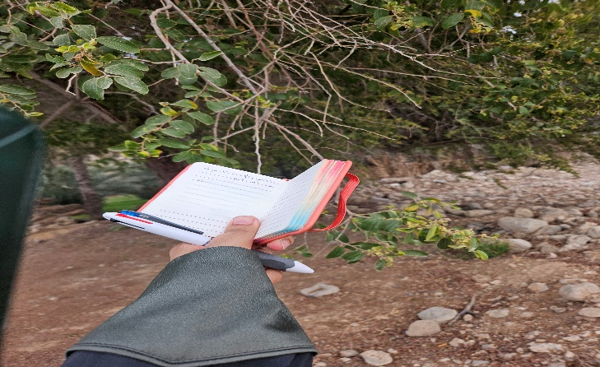
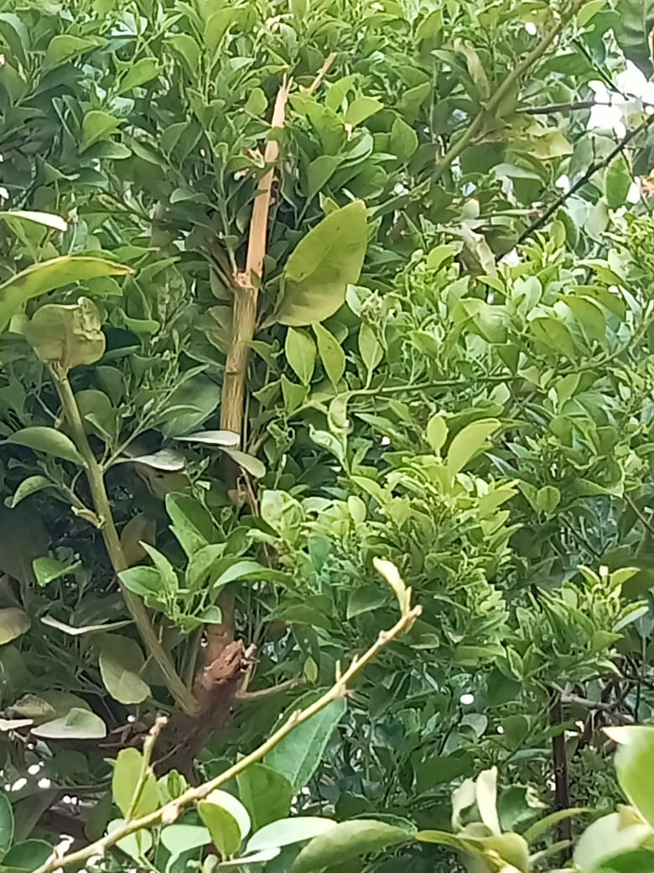

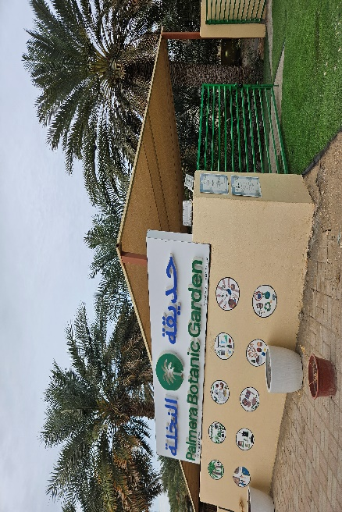
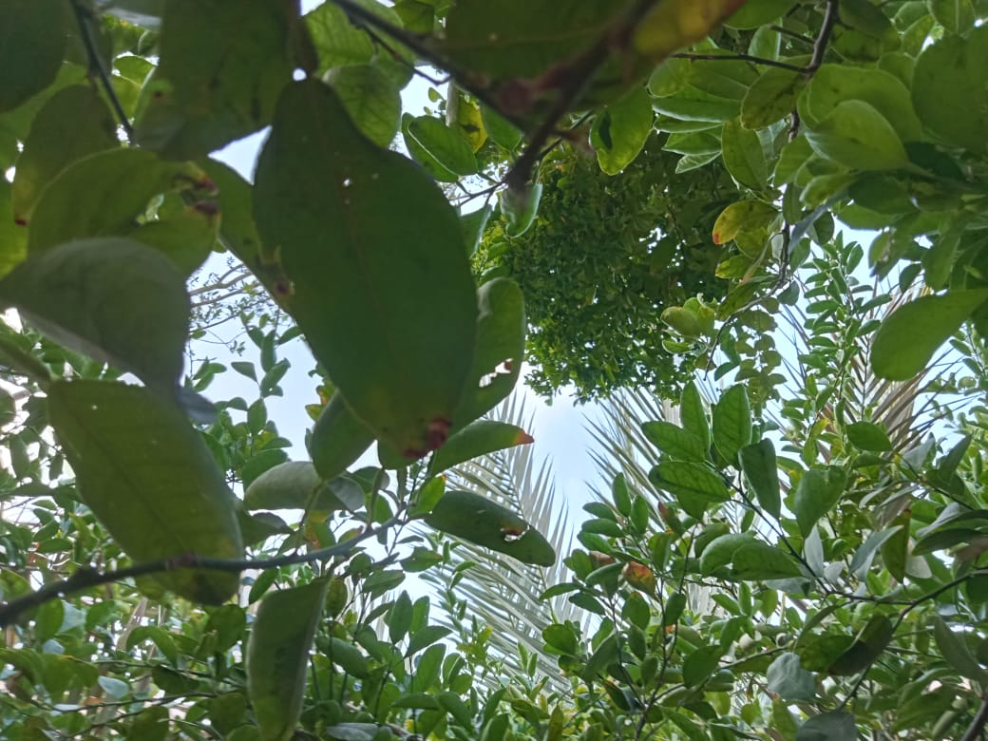

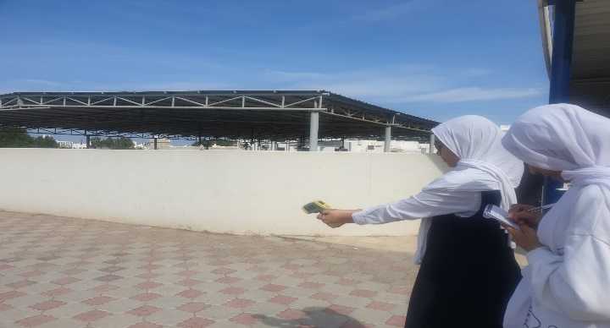
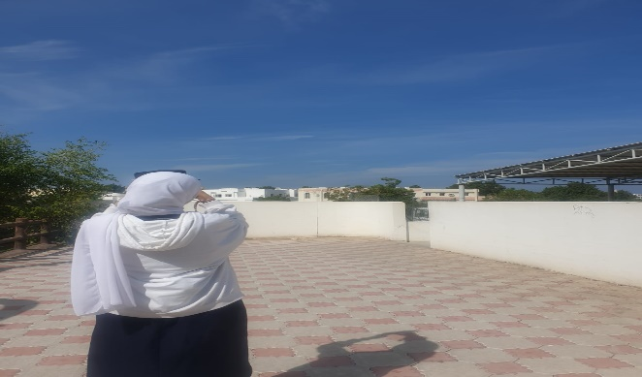
تم جمع البيانات المتعلقة بالسؤال الثاني من خلال تطبيق بروتوكول الغلاف الجوي و قياس الحرارة السطحية و الرطوبة النسبية للهواء، و تمت مخاطبة الأرصاد الجوية العمانية للحصول على درجات الحرارة و الرطوبة لولايتي بوشر و بدبد

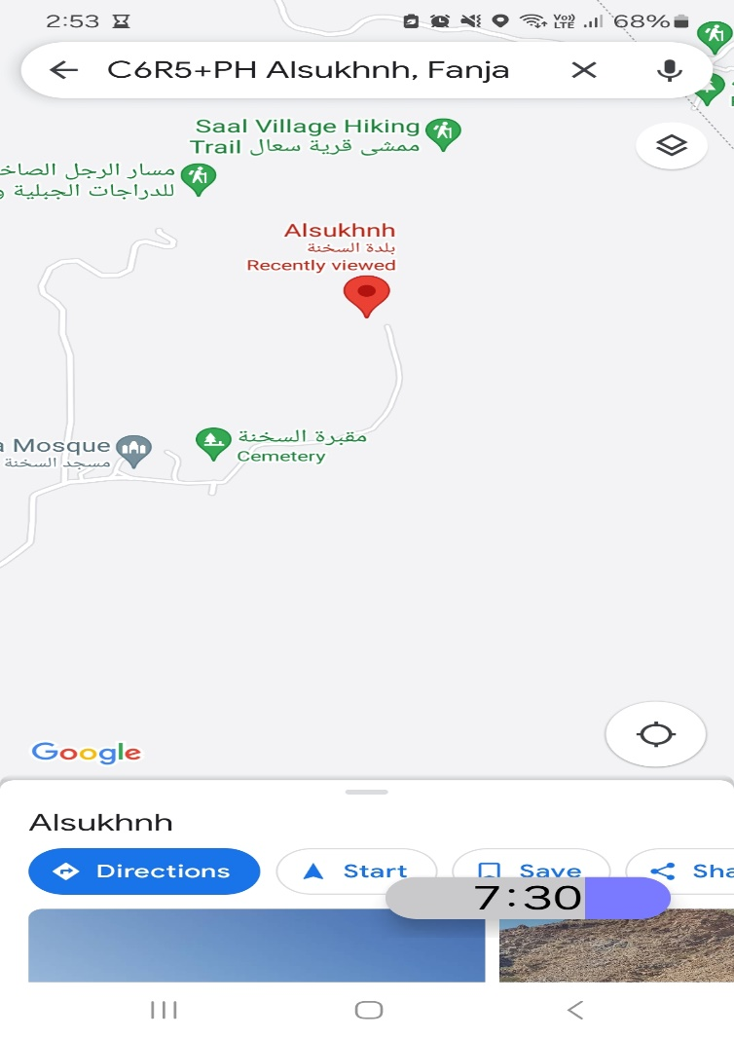
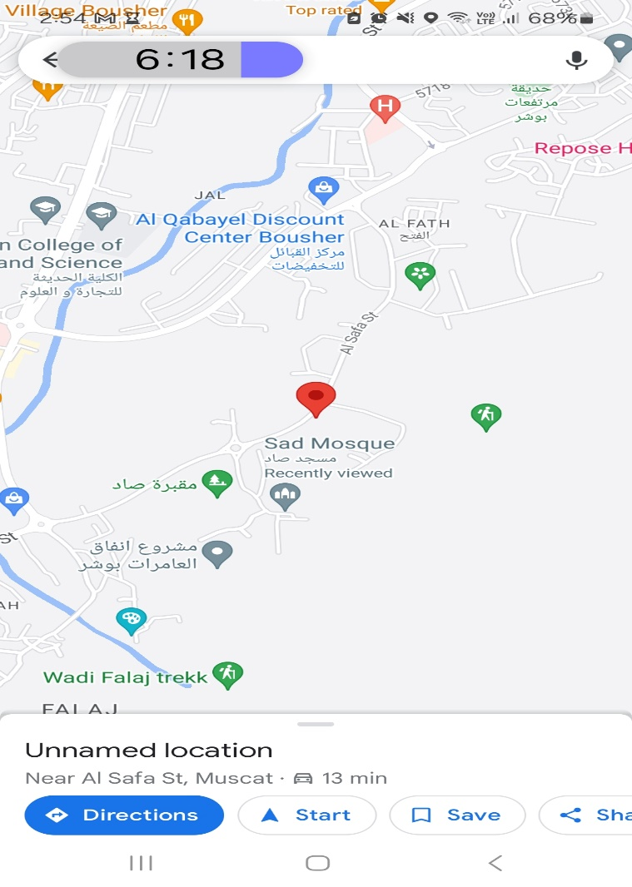
و توضح الخرائط الآتية مواقع الدراسة:

جمع و تحليل البيانات:

https://maps.app.goo.gl/twAdLkgeKXkud75t9
https://maps.app.goo.gl/u3ADGaT3CcbdjkLQ8

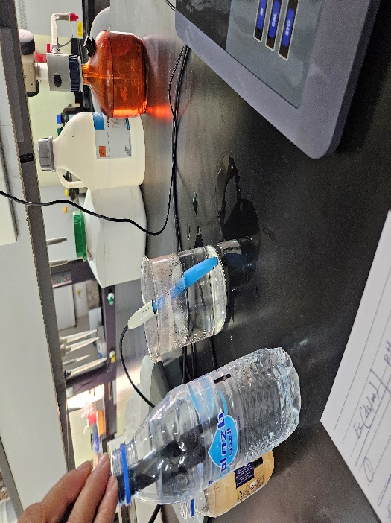
تمت زيارة وزارة الزراعة و الثروة السمكية و موارد المياه لمعرفة الأماكن التي يمكن فيها فحص عينات الماء، بعدها تم أخذ عينات الماء من المزارع المستهدفة إلى المديرية العامة للبحوث الزراعية و الحيوانية بالرميس.

النتائج:
Date (TL) | Bowsher Temp.Dry.Max (deg C) | Bowsher Temp Dry Min(deg C ) | Bowsher REL Humidity (%)
sep 1-23 | 37.7 | 35.5 | 41%
sep2-23 | 38.7 | 37.6 | 41%
Sep3-23 | 34.4 | 33.6 | 41%
Sep4-23 | 39.5 | 38.6 | 41%
Sep5-23 | 36.7 | 35.3 | 41%
Sep6-23 | 35.7 | 34.2 | 41%
Sep7-23 | 33.6 | 33 | 41%
Sep8-23 | 38.3 | 37.5 | 41%
Sep9-23 | 34 | 31.1 | 41%
Sep10-23 | 36.9 | 35.4 | 41%
Sep11-23 | 32.1 | 30.1 | 41%
Sep12-23 | 35.5 | 34.5 | 41%
Sep13-23 | 37.5 | 36.8 | 41%
Sep14-23 | 39.3 | 37.6 | 41%
Sep15-23 | 34.4 | 33.7 | 41%
Sep16-23 | 32.3 | 32 | 41%
Sep17-23 | 36.5 | 35.8 | 41%
Sep18-23 | 40 | 38.6 | 41%
Sep19-23 | 35.8 | 33.7 | 41%
Sep20-23 | 32.2 | 31.1 | 41%
Sep21-23 | 36.7 | 36.4 | 41%
Sep22-23 | 37.8 | 35.9 | 41%
Sep23-23 | 36.3 | 35.5 | 41%
Sep24-23 | 30.1 | 29.9 | 41%
Sep25-23 | 35.8 | 34.5 | 41%
Sep26-23 | 36.8 | 34.6 | 41%
Sep27-23 | 37.8 | 36.7 | 41%
Sep28-23 | 38.6 | 37.9 | 41%
Sep29-23 | 36.6 | 38.7 | 41%
Sep30-23 | 40.1 | 38.9 | 41%
ملحق )1( درجات الحرارة والرطوبة بولاية بوشر في شهر سبتمبر)

Date (TL) | Bowsher Temp.Dry.Max (deg C) | Bowsher Temp Dry Min(deg C ) | Bowsher REL Humidity (%)
Oct 1-23 | 39.8 | 34.5 | 41%
Oct2-23 | 36.9 | 31.6 | 41%
Oct 3-23 | 38.5 | 36.6 | 41%
Oct 4-23 | 37.6 | 32.6 | 41%
Oct 5-23 | 34.3 | 33.3 | 41%
Oct 6-23 | 35.5 | 34.2 | 41%
Oct 7-23 | 33.5 | 32 | 41%
Oct 8-23 | 34.6 | 33.5 | 41%
Oct 9-23 | 39.5 | 37.1 | 41%
Oct 10-23 | 36.2 | 34.4 | 41%
Oct 11-23 | 33.1 | 30.3 | 41%
Oct 12-23 | 34.6 | 33.2 | 41%
Oct 13-23 | 36.4 | 32.3 | 41%
Oct 14-23 | 35 | 34.6 | 41%
Oct 15-23 | 33.4 | 32.4 | 41%
Oct 16-23 | 32.3 | 31.3 | 41%
Oct17-23 | 36.5 | 34.5 | 41%
Oct 18-23 | 30 | 29.4 | 41%
Oct 19-23 | 32.5 | 31.4 | 41%
Oct 20-23 | 35.9 | 34.3 | 41%
Oct 21-23 | 38.4 | 36.4 | 41%
Oct 22-23 | 37.2 | 35.9 | 41%
Oct 23-23 | 36.4 | 34.5 | 41%
Oct 24-23 | 31.2 | 29.6 | 41%
Oct 25-23 | 33.3 | 32.4 | 41%
Oct 26-23 | 34.9 | 34.3 | 41%
Oct 27-23 | 37.8 | 36.4 | 41%
Oct 28-23 | 30.4 | 30 | 41%
Oct 29-23 | 38.8 | 36.3 | 41%
Oct 30-23 | 32.9 | 31.3 | 41%
Oct 31-23 | 34.2 | 32.4 | 41%
ملحق(2) درجات الحرارة والرطوبة بولاية بوشر في شهر أكتوبر
Date (TL) | Bowsher Temp.Dry.Max (deg C) | Bowsher Temp Dry Min(deg C ) | Bowsher REL Humidity (%)
Nov 1-23 | 38.1 | 36.6 | 41%
Nov 2-23 | 35.3 | 34.3 | 41%
Nov 3-23 | 37.9 | 35.4 | 41%
Nov 4-23 | 32.5 | 31.3 | 41%
Nov 5-23 | 34.3 | 32.5 | 41%
Nov 6-23 | 33.1 | 31.5 | 41%
Nov 7-23 | 36.8 | 35.4 | 41%
Nov 8-23 | 31.4 | 30.3 | 41%
Nov 9-23 | 32.9 | 31.5 | 41%
Nov 10-23 | 36.9 | 33.3 | 41%
Nov 11-23 | 34.2 | 32.6 | 41%
Nov 12-23 | 31.5 | 30.3 | 41%
Nov 13-23 | 30.4 | 30 | 41%
Nov 14-23 | 36.4 | 32.1 | 41%
Nov 15-23 | 35.2 | 34.1 | 41%
Nov 16-23 | 34.6 | 32.3 | 41%
Nov 17-23 | 36.2 | 33.2 | 41%
Nov 18-23 | 33.5 | 30.4 | 41%
Nov 19-23 | 30.6 | 30.1 | 41%
Nov 20-23 | 35.3 | 33.2 | 41%
Nov 21-23 | 36 | 34.7 | 41%
Nov 22-23 | 34.2 | 33.2 | 41%
Nov 23-23 | 35.4 | 34.2 | 41%
Nov 24-23 | 33.2 | 32.4 | 41%
Nov 25-23 | 38.3 | 35.4 | 41%
Nov 26-23 | 32.6 | 31.2 | 41%
Nov 27-23 | 31.8 | 30.1 | 41%
Nov 28-23 | 30.9 | 29.9 | 41%
Nov 29-23 | 38.8 | 37.4 | 41%
Nov 30-23 | 35.4 | 33.1 | 41%

ملحق(3)درجات الحرارة والرطوبة بولاية بوشر في شهر نوفمبر

ملحق(4) درجات الحرارة والرطوبة بولاية بدبد في شهر سبتمبر

Day | Air temperature  °C |  |  | Relative humidity  %
 | Max | Min | Max |  | Min
1 | 37.1 | 29.0 | 87 |  | 52
2 | 35.1 | 29.2 | 86 |  | 53
3 | 35.4 | 28.7 | 77 |  | 56
4 | 35.5 | 28.5 | 81 |  | 55
5 | 37.5 | 29.6 | 78 |  | 49
6 | 37.7 | 31 | 62 |  | 34
7 | 37 | 30.1 | 56 |  | 30
8 | 39.5 | 30.6 | 55 |  | 28
9 | 40 | 30.7 | 48 |  | 29
10 | 42.3 | 31.8 | 57 |  | 21
11 | 40.9 | 32.1 | 50 |  | 26
12 | 41.6 | 31.6 | 56 |  | 23
13 | 43.1 | 32.6 | 44 |  | 17
14 | 39.1 | 32.6 | 49 |  | 24
15 | 37.7 | 29.4 | 83 |  | 32
16 | 37.2 | 29.9 | 70 |  | 46
17 | 37.7 | 30.6 | 68 |  | 45
18 | 39.8 | 31.2 | 61 |  | 36
19 | 39.1 | 31.6 | 58 |  | 31
20 | 40.6 | 29.3 | 80 |  | 26
21 | 40.9 | 33.1 | 46 |  | 19
22 | 39.6 | 30.9 | 54 |  | 27
23 | 38.4 | 30.3 | 66 |  | 36
24 | 37.8 | 28.1 | 84 |  | 17
25 | 39.2 | 28.8 | 54 |  | 13
26 | 38.8 | 30.1 | 55 |  | 7
27 | 38.6 | 26.4 | 46 |  | 11
28 | 40.2 | 30.1 | 31 |  | 7
29 | 40.8 | 31.3 | 28 |  | 9
30 | 39.1 | 28.1 | 63 |  | 14
Total
Mean | 38.9 | 30.2 | 61 |  | 29
Max | 43.1 |  | 87
Min |  | 26.4 |  |  | 7

Day | Air temperature  °C |  | Relative humidity  %
 | Max | Min | Max | Min
1 | 39.8 | 29.4 | 50 | 15
2 | 38.3 | 28.7 | 68 | 24
3 | 37.5 | 30 | 39 | 22
4 | 40.2 | 32.5 | 28 | 18
5 | 43.9 | 30.1 | 42 | 8
6 | 44 | 32 | 27 | 5
7 | 38.7 | 28.2 | 88 | 12
8 | 37.3 | 28 | 88 | 35
9 | 39.9 | 28.9 | 65 | 19
10 | 40.5 | 28.8 | 74 | 20
11 | 40 | 29 | 84 | 17
12 | 41.1 | 29 | 48 | 9
13 | 40.4 | 29.1 | 52 | 10
14 | 37.4 | 27.9 | 83 | 32
15 | 38.4 | 28.2 | 60 | 27
16 | 37.4 | 29.4 | 55 | 30
17 | 36.8 | 29.5 | 63 | 27
18 | 37.5 | 30.6 | 42 | 26
19 | 36.1 | 29.6 | 62 | 26
20 | 34.9 | 27.3 | 70 | 43
21 | 34.6 | 27.9 | 70 | 32
22 | 35.6 | 29.5 | 50 | 28
23 | 31.5 | 26.8 | 42 | 33
24 | 28.2 | 28.2
25 | 28.2 | 28.2
26 | 28.2 | 28.2
27 | 28.2 | 28.2
28 | 28.2 | 28.2
29 | 28.2 | 28.2
30 | 28.2 | 28.2
31
Total
Mean | 36.0 | 28.9 | 59 | 23
Max | 44.0 |  | 88
Min |  | 26.8 |  | 5
ملحق(4) درجات الحرارة والرطوبة بولاية بدبد في شهر أكتوبر

Day | Air temperature  °C |  | Relative humidity  %
 | Max | Min | Max | Min
1
2
3 | 30.8 | 28.6 | 37 | 30
4 | 35 | 27.9 | 43 | 20
5 | 35.6 | 26 | 60 | 20
6 | 32.7 | 26.5 | 64 | 40
7 | 32.7 | 25.4 | 68 | 33
8 | 32.3 | 23 | 73 | 41
9 | 31.4 | 24 | 82 | 52
10 | 31 | 23.2 | 81 | 45
11 | 32.2 | 22 | 83 | 25
12 | 29.9 | 21.6 | 74 | 26
13 | 32 | 20.7 | 74 | 18
14 | 32.1 | 22 | 49 | 18
15 | 32 | 23.8 | 50 | 16
16 | 31.3 | 22.3 | 60 | 31
17 | 30.6 | 23 | 67 | 39
18 | 30.3 | 22.6 | 73 | 44
19 | 29.9 | 22.4 | 81 | 43
20 | 30.6 | 24 | 69 | 42
21 | 31.4 | 24.4 | 62 | 37
22 | 32.7 | 23.3 | 72 | 29
23 | 31 | 24.2 | 63 | 34
24 | 31.6 | 23.5 | 66 | 35
25 | 29.9 | 24.4 | 64 | 28
26 | 29.4 | 22.2 | 78 | 45
27 | 30.4 | 22.8 | 72 | 36
28 | 31.7 | 23.6 | 64 | 34
29 | 31.9 | 22.6 | 64 | 28
30 | 30.7 | 21.9 | 63 | 35
Total
Mean | 31.5 | 23.6 | 66 | 33
Max | 35.6 |  | 83
Min |  | 20.7 |  | 16
ملحق(4) درجات الحرارة والرطوبة بولاية بدبد في شهر نوفمبر

تم الحصول على هذه القراءات بالتواصل مع مجمع الأرصاد و الملاحة الجوية التابعة لهيئة الطيران المدني.
و الجدول الآتي يوضح قراءات الحموضة و الملوحة للمياه المأخوذة من العينات:
رقم العينة | pH | Ec (ds/m)
1 | 7.2 | 1.26
2 | 7.5 | 1.26

مناقشة النتائج:
أظهرت الجداول و الرسوم البيانية أن درجات الحرارة أكثر ارتفاعًا في ولاية بوشر عنها في ولاية بدبد، على العكس من نسب الرطوبة، فهي في ولاية بوشر أقل منها في ولاية بدبد، و هذا هو سبب انتشار مرض مكنسة الساحرة العجوز في مزارع ولاية بدبد أكثر من مزارع ولاية بوشر، و النتيجة هي انتشار مرض مكنسة الساحرة العجوز في بدبد بنسبة تقارب 65%، بينما في ولاية بوشر نسبة انتشار المرض يقارب 33%. طبعًا هذه نسب تقديرية بناءً على ما تمت ملاحظته.
و من خلال المقابلة مع الأستاذة آسية الرحبية قريبة أصحاب المزارع الواقعة بقرية السخنة في ولاية بدبد، اتضح أن سبب انتشار المرض بكثرة هو الانخفاض النسبي في درجات الحرارة في الجو هناك، و زيادة نسبة الجفاف و قلة المياه.
الولايتان تتسمان بالجفاف نسبيًّا لكن ولاية بدبد أقل جفافًا بسبب خصوبة وديانها و كثرة سهولها الخضراء و عيونها التي تتدفق عبر جداول لتسقي مزارعها الخضراء، و سفوح أغلب مناطقها ترى خلالها الحمامات الساخنة المتفجرة من القمم الجبلية، رغم أنها بعيدة عن البحر. أما ولاية بوشر فمناخها متوسط يتميز بكونه حار و جاف معظم أوقات السنة خاصة فصل الصيف، و بكون أكثر اعتدالًا و برودة خلال فصل الشتاء لنظرا لموقع الولاية القريب من البحر.
الملاحظ أيضًا اختلاف درجات الحرارة و الرطوبة في البيئة الواحدة مما يؤدي إلى حدوث إجهاد نباتي في أشجار الليمون.
أما ملوحة و حموضة الماء فلا تأثير لهما في انتشار المرض، فالنتائج توضح تساويًا أو تقاربًا في درجات الملوحة و الحموضة لعينات الماء.
و من خلال المقابلة مع الفاضل عدنان المعشري، المرشد السياحي الذي يعمل في حديقة النخلة الواقعة في حلة صاد، اتضح بأن المسافة بين الشجرة المصابة و إحدى الأشجار السليمة حوالي(2 m)، بينما المسافة بينها و بين شجرة سليمة أخرى حوالي (6 m)، مع العلم بأن الشجرة المصابة أصيبت بالمرض منذ مدة طويلة.
و من خلال البحث عن مسافة الأمان بين الأشجار لتلافي الإصابة، هناك احتمال أن تنتقل العدوى من الشجرة المصابة إلى الشجرة السليمة الأولى، أما احتمال إصابة الشجرة السليمة الأخرى قليل أو غير محتمل، لأن الأشجار يجب أن تكون المسافة بينها من (5 – 10 m) لتلافي انتقال الأمراض المعدية بينها. و قد أشار الفاضل عدنان المعشري إلى احتمالية انتقال العدوى بين الأشجار بسبب قصر المسافة بينها. و هذا ما لوحظ في ولاية بدبد أكثر من ولاية بوشر.
الخلاصة:
الحمد لله الذي وفقنا للوصول إلى أسباب انتشار الفايتوبلازما المسببة لمرض مكنسة الساحرة العجوز من خلال التواصل مع مجمع الأرصاد و الملاحة الجوية و أصحاب المزارع المستهدفة، و من خلال البحث في المواقع الرسمية العمانية التي تعنى بمرض مكنسة الساحرة العجوز و تقصي الظروف المناخية للولايتين المستهدفتين. و تتلخص أسباب انتشار الفايتوبلازما بين أشجار الليمون فيما يأتي:
- زيادة الرطوبة النسبية في البيئة.
- قصر المسافة بين الأشجار.
- الانخفاض النسبي في درجة الحرارة.
لذا فكرنا بعدة توصيات للحد من انتشار الفايتوبلازما بين أشجار الليمون و هي كالآتي:
- عدم الإفراط في الري أو التسميد.
- دراسة إمكانية صنع مضادات آمنة للقضاء على الفايتوبلازما.
- المباعدة بين الشتلات.
- ابتكار مبيدات آمنة للقضاء على نطاط الأوراق.
- دراسة العلاج بالماء الممغنط للحد من انتشار المرض.
- استخدام أساليب الهندسة الوراثية لإنتاج أشجار ليمون مضادة لهذا النوع من البكتيريا.
- زراعة الليمون في بيوت بلاستيكية للتقليل من التأثر باختلاف درجات الحرارة و الرطوبة و بالتالي إبعاد الأشجار قدر الإمكان من الإجهادات البيئية.
- الحصول على شتلات سليمة من مصدر موثوق، ثم حفر الأرض بحيث تتلاءم الحفر مع حجم الشتلات، و وضع مسافات بينها لمنع انتشار العدوى.
شكر و تقدير:
يسر فريق globe أن يتقدم بالشكر لكل من ساهم في إنجاز هذا البحث و هم:
- الأستاذ ماجد البوصافي: لإرشادنا إلى كيفية المشاركة في مشروع جلوب و متابعة احتياجات فريق جلوب بالمدرسة.
- الأستاذة أسماء البطاشية: المعلمة الأولى في مدرسة الزهراء، لتقديم مشغل للطالبات حول البروتوكولات و كيفية استخدام بعض أجهزة القياس في مشروع جلوب.
- الأستاذ عزيز الهادي: معلم مادة الفيزياء، لتقديم مشغل للطالبات حول البروتوكولات و كيفية استخدام بعض أجهزة القياس في مشروع جلوب.
- الأستاذة سوسن اللواتية: مديرة مدرسة شمساء الخليلي، لتعاونها مع فريق جلوب و نشر الطاقة الإيجابية.
- الهيئة التدريسية بالمدرسة: خاصة الأستاذة آسية الرحبي معلمة الدراسات الاجتماعية بالمدرسة، لتعاونها الكبير معنا و تزويدنا بالعينات من مزارع ولاية بدبد.
- وزارة الزراعة و الثروة السمكية و موارد المياه: لإرشادهم إيانا إلى مكان فحص عينات الماء.
- المديرية العامة للبحوث الزراعية و الحيوانية: لفحصهم عينات الماء من المزارع المستهدفة.
- الطالبات: الكوثر الوضاحية، سنا ترك، ثويبة حمدي.

المراجع:
https://plantix.net/ar/library/plant-diseases/300037/aster-yellows-phytoplasma/
https://www.squ.edu.om/squ-ar/%D8%A7%D9%84%D8%A3%D8%AE%D8%A8%D8%A7%D8%B1/%D8%A7%D8%AE%D8%A8%D8%A7%D8%B1-%D8%A7%D9%84%D8%AC%D8%A7%D9%85%D8%B9%D8%A9/ArticleID/1634/--------
https://m.facebook.com/story.php?story_fbid=pfbid0iaCfUVxgLPfSYikB2jMccxsM3gBxgQSqptJRLV5qYg6ejtjqYhnSafzr8H2avH4ql&id=106431024326316&mibextid=Nif5oz
https://ar.m.wikipedia.org/wiki/%D9%82%D8%A7%D9%81%D8%B2%D8%A7%D8%AA_%D8%A7%D9%84%D8%A3%D9%88%D8%B1%D8%A7%D9%82
https://agricultural.faharas.net/cicadellidae/
https://www.atheer.om/archives/516464/%D9%85%D9%83%D9%86%D8%B3%D8%A9-%D8%A7%D9%84%D8%B3%D8%A7%D8%AD%D8%B1%D8%A9-%D8%AA%D9%8F%D8%B5%D9%8A%D8%A8-%D8%A7%D9%84%D9%84%D9%8A%D9%85%D9%88%D9%86-%D8%A7%D9%84%D8%B9%D9%8F%D9%85%D8%A7%D9%86%D9%8A/
https://ar.m.wikipedia.org/wiki/%D8%A5%D8%AC%D9%87%D8%A7%D8%AF_%D9%86%D8%A8%D8%A7%D8%AA%D9%8A#:~:text=%D8%A7%D9%84%D8%A5%D8%AC%D9%87%D8%A7%D8%AF%20%D8%A7%D9%84%D9%86%D8%A8%D8%A7%D8%AA%D9%8A%20%D9%87%D9%88%20%D8%A7%D8%B6%D8%B7%D8%B1%D8%A7%D8%A8%20%D9%81%D8%B3%D9%8A%D9%88%D9%84%D9%88%D8%AC%D9%8A,%D9%8A%D8%B3%D9%85%D9%89%20%D8%A8%D8%A7%D9%84%D8%AC%D9%87%D8%AF%20%D8%A3%D9%88%20%D8%A8%D8%A7%D9%84%D8%B6%D8%BA%D8%B7%20%D8%A7%D9%84%D8%A8%D9%8A%D8%A6%D9%8A.
https://ar.m.wikipedia.org/wiki/%D8%A8%D8%AF%D8%A8%D8%AF_(%D9%88%D9%84%D8%A7%D9%8A%D8%A9)
https://fanar.net/index.php/om/ar/blog/information-about-the-state-of-bawshar
https://wrgat.com/p9402

